|  |  |
| --- | --- |
|  | |
| **《小禾苗留守儿童APP》**  **项目概要设计**  **V1.1** | |
|  |

|  |
| --- |
|  |

**版 本 历 史**

|  |  |  |  |  |
| --- | --- | --- | --- | --- |
| 版本/状态 | 作者 | 参与者 | 日期 | 备注 |
| V1.1 | 姜文玉 | 刘昊洋  陈哲  孙国钦  谈诗雨 | 2018-8-23 | 创建 |
|  |  |  |  |  |

**目 录**

第一部分 引言 5

一、 编写目的 5

二、读者对象 5

三、术语与缩写解释 5

四、参考资料 5

第二部分 项目概述 6

一、项目描述 6

二、项目功能描述 7

1. 健康 7

2. 教育 7

3. 心理健康 7

4. 出行信息 8

第三部分 设计约束 8

一、需求约束 8

1、本系统应当遵循的技术标准 8

2、软、硬件环境标准 8

3、接口/协议标准 8

4、用户界面标准 8

5、软件质量 9

1）正确性 9

2）健壮性 9

3）效率性 9

4）易用性 9

5）安全性 9

6）可扩展性 9

7）网络体系结构 10

二、隐含约束 11

第四部分 汉高移动平台方案设计 12

一、安全设计 12

二、MAP平台相关业务流程 12

三、业务功能概要结构 12

四、模块定义 12

第五部分 E-R实体设计 13

一、E-R实体结构图 13

二、实体描述 13

1、User实体描述 13

2、Greeting实体描述 14

3、Hollow实体描述 14

4、Talk实体描述 14

5、SchoolNews实体描述 14

6、Wish实体描述 15

7、Video实体描述 15

8、LifeTips实体描述 15

9、WristbandInfo实体描述 15

第六部分 总体设计 16

一、小禾苗留守儿童平台逻辑架构设计 16

二.物理架构设计 17

三.技术架构设计 17

1.View: 17

2.Model: 18

3.Presenter: 18

第七部分 用户界面设计 19

一、桌面布局设计 19

1.登陆界面设计 19

2.主桌面风格 19

二、业务界面风格展示 20

1.风格展示 20

第八部分 运行环境和部署 21

一、运行环境 21

1.智能终端环境： 21

2.客户机器环境： 21

3.开发环境要求 21

二、系统性能要求 22

第一部分 引言

### 编写目的

编写本文的主要目的是把需求分析得到的用例模型转换为软件结构和数据结构。设计软件结构的具体任务是：将一个复杂系统按功能进行模块划分、建立模块的层次结构及调用关系、确定模块间的接口及人机界面等。数据结构设计包括数据特征的描述、确定数据的结构特性、以及数据库的设计。

本设计是指导详细设计和项目实施的重要指导性文件，也是进行系统集成测试和重要依据。

### 二、读者对象

该文档的读者为用户代表、软件分析人员、开发管理人员和测试人员。

### 三、术语与缩写解释

### 四、参考资料

《系统需求分析》

第二部分 项目概述

### 一、项目描述

农村留守儿童在我国呈现出数量不断增加、问题不断突出的趋势，他们是社会上的弱势群体，正处于受教育的关键期，由于缺少父母关爱，其学习、健康、安全、道德和心理等都面临着诸多问题。长期以来，留守儿童的保护体制维持着一贯的传统，在形式与创意上难以得到突破。

随着留守儿童数量的增多，舆情事件的发生率逐渐增长，即使政府出台了关爱保护留守儿童的政策，但相关法律法规对留守儿童的保护依旧存在滞后性。

Palindromic项目组通过对其背后的根源的梳理研究，发现对于留守儿童的关怀不能时时刻刻洞察儿童的情绪、心理和身体变化，儿童的行为习惯和异常状况也不能立即发现，同时派出专门的人力监管也会出现人力资源不足、过度监管限制儿童自由发展等问题，因此团队决定运用科技的力量改变滞后的现状，最大限度降低监管的存在感，并通过实时收集信息交由核心算法分析处理来最大限度增强监管力度。我们利用从留守儿童地区收集到的数据，完善信息数据库，通过APP收录兼备理性与感性的数据，从而实时了解与掌握留守儿童的相关资讯，达成留守儿童家庭系统内部以及其与外部社会的互通，从而在根本上解决这一社会痼疾。

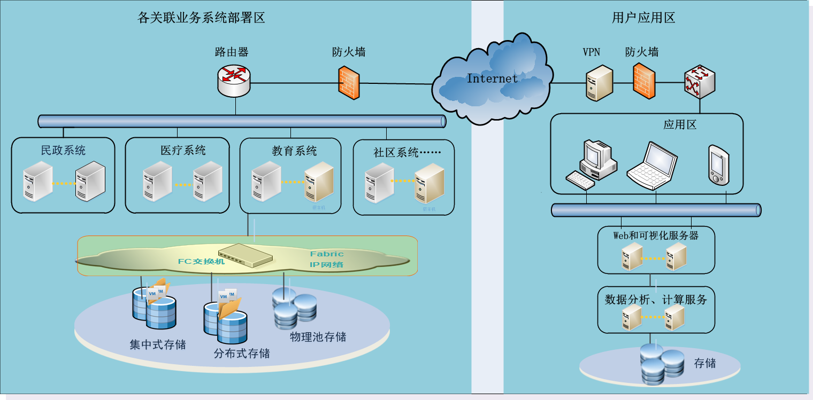

### 二、项目功能描述

“小禾苗”APP主要用于采集留守儿童的各项基本信息，加深在外家长与孩子的沟通与了解，以及帮助政府与社会公益组织能够更好的了解与扶助留守儿童这一弱势群体，它的主要用户群体包括儿童、非政府组织、家长、政府，每个登陆端口，项目团队对产品的主要客户群体进行了详细的需求分析，并按照所得的结果进行了APP界面的功能模块设计，提供了健康、心理健康、教育和出行信息四个模块。

###### 健康

健康模块根据儿童的身体情况、疾病情况以及饮食情况与儿童进行交互。

根据身体情况，可以给予儿童一些医疗指导功能，并提醒相关工作人员派发药品。

根据疾病情况APP将记录儿童的先天性疾病，定期提醒孩子注意身体、健康饮食、按时吃药。APP提供基础疾病预防的介绍，儿童可以通过基础介绍获得预防疾病的概念。

根据饮食情况为儿童提供健康饮食的图片课程，引导儿童建立健康的饮食习惯。

###### 教育

教育模块提供了网课辅导服务，作为一个互联网网课教育的推荐平台，将会与许多教育机构合作，教育机构提供其网络产品在平台上，以此给予留守儿童教育上的帮助，针对其弱项进行辅导。

###### 心理健康

心理健康模块提供了树洞、心理预警和心愿单的功能。

树洞功能：APP有树洞功能（悄悄话功能），留守儿童通过该功能述说生活所遇到问题，同时该功能具有信息屏蔽功能，通过使用者自己的意愿，设置开放权限，比如是否对父母、社会公益者、政府开放，平台将严格保护其隐私。

心理预警系统树洞具有敏感词汇追踪功能，当出现类似暴力、自杀等的敏感词时，将及时追踪IP地址并对孩子们进行心理疏导。（平台不会知道具体信息内容）

心愿单孩子们将自己的心愿写在心愿星空上，此端口将于企业端对接，便于企业进行对应心愿的赞助与帮扶。让孩子们的心愿和需求被社会看到并的到良好的反馈。

###### 出行信息

出行信息模块会记录儿童在学校的出行信息，并有专门的老师登陆口，老师可以在平台上填写学校近期的活动，包括活动的具体信息并分享到专门的班级家长群里，这样家长们就能够通过该平台获取学校近期活动的信息，能够提前让监护人帮助孩子准备活动所需要的物品，同时也能够对孩子放心。

第三部分 设计约束

### 一、需求约束

#### 1、本系统应当遵循的技术标准

数据命名的规则遵循《Google Java 编程规范》以及《HTML编码规范》中相关的规定；

#### 2、软、硬件环境标准

本系统采用C/S架构。Java、HTML编写，数据库采用MySQL。系统部署在Android8.0版本以上的设备里。

#### 3、接口/协议标准

本系统通过SOAP协议实现智能移动终端和服务器之间的数据通信。

#### 4、用户界面标准

使用Android标准UI库，并进行界面全部美工优化。

#### 5、软件质量

###### 1）正确性

系统必须交易能够被正确处理；

###### 2）健壮性

系统应能够7*24小时无故障运行；

###### 3）效率性

系统可以支持100个终端同时发起业务，处理业务的时间不超过10秒钟；

###### 4）易用性

界面应采用图形化操作方式，便于业务人员操作；

###### 5）安全性

报文中的关键数据域以密文的方式传输；

###### 6）可扩展性

应该充分考虑到将来功能的修改或增加，避免需求变更时大规模修改程序。

###### 7）网络体系结构

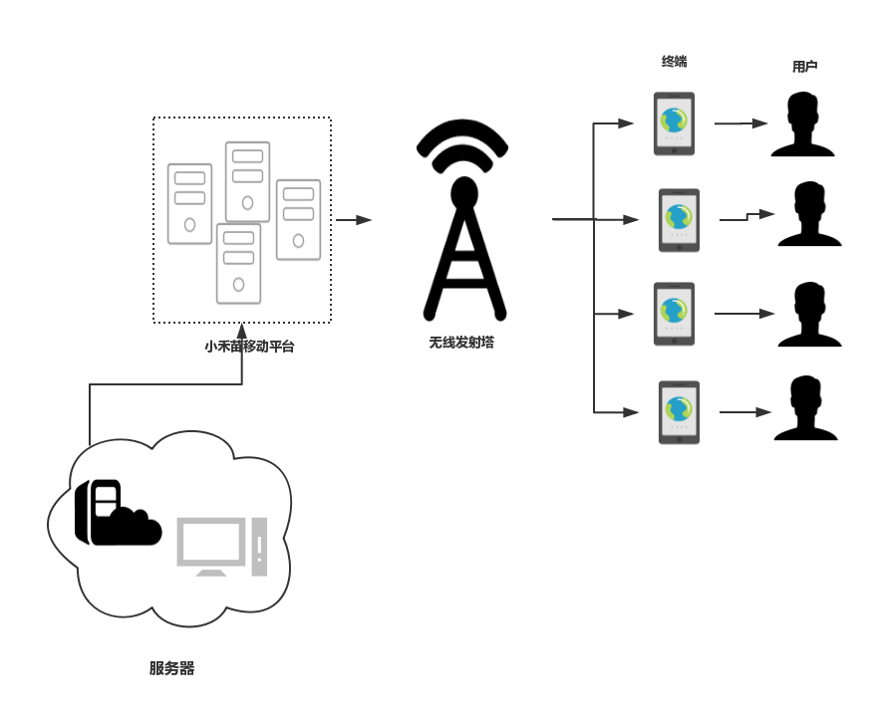

网络结构说明

1. 终端

表示应用被装载的各类智能移动设备，如Samsung Galaxy S5, Huawei nova3等。

1. 用户

表示使用该应用的人员，儿童端主要面向留守儿童。

1. 无线电发射塔

提供数据传输的网络，如4G，WIFI。

1. 小禾苗移动平台

移动接入平台，通过开放对外的Web Server端口，访问服务器数据和功能。

1. Server

服务器，提供数据存储、处理以及反馈请求等功能。

### 二、隐含约束

1）用户具有基本的业务技能和基本的电脑知识，对我们提供的操作界面应保证他们经过简单培训后无障碍的操作；

2）软件可以流畅运行在Android8.0版本以上的设备中；

3） 应该把有可能变动的参数存放到配置文件或数据库中，保证修改参数的灵活性。

第四部分 小禾苗移动平台方案设计

### 安全设计

小禾苗移动平台通过调用第三方API，在用户进行账号登录时需要填写绑定的手机号所接收到的短信验证码才能完成登录操作。

小禾苗移动平台使用Mysql数据库进行账号与密码的存储，由小禾苗服务器进行检测账号密码是否匹配。

### 二、小禾苗移动平台相关业务流程

#### 1、业务流程

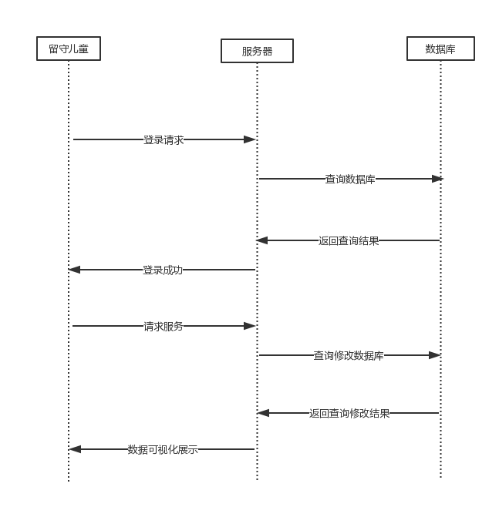

**说明：**

小禾苗用户业务逻辑流程包括：

* 用户登录账户(若没有账号先进行注册)
* 客户端发送登录请求给服务器端，服务器将客户端所发送的账号密码与数据库中存储的数据进行比对
* 配对成功，进入用户界面，可以访问各种功能
* 配对失败， 仍然处于登录界面，给出账号或密码错误的提示信息。

### 三、业务功能概要结构

小禾苗移动平台作为系统的客户端，逻辑结构图如下：

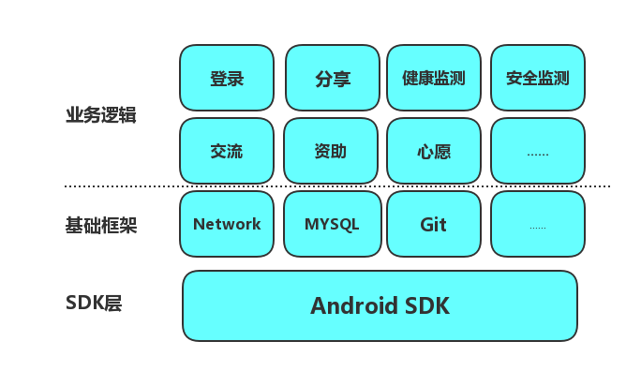

#### 留守儿童模块

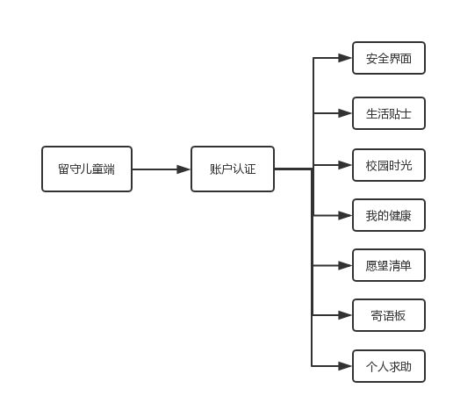

##### 账户认证

1. 移动平台首页进行登录操作
2. 若没有账号则先进行注册账号操作
3. 新注册的账号信息由服务器添加到数据库中

##### 安全界面

1. 利用手机定位确认儿童所处的位置
2. 与儿童关联的父母和志愿者可以随时查看儿童最近所处的位置防止留守儿童走失或出现意外。

##### 校园时光

1. 类似于日记系统，留守儿童可以在该功能中记录自己校园生活的美好时光。
2. 系统获取儿童提交的内容，将内容保存至数据库，用户下次想要查看时将数据提出展示在客户端。

##### 生活贴士

1. 系统根据当前天气对用户进行穿衣提示，以及饮食搭配
2. 系统提供网课辅导功能，将志愿者提供以及从网上获取的网课视频展示在网课辅导界面。

##### 我的健康

1. 系统通过调用手环API获取留守儿童心跳，体温等数据，对留守儿童健康进行粗略判断，当有异常出现时会进行预警。
2. 心理健康方面通过定时进行调查问卷，来检测留守儿童心理状况，若有异常出现会进行预警。

##### 愿望清单

愿望清单界面可以让儿童每个学期许下一个小愿望，系统管理员从数据库中提取出愿望，将清单交给赞助商，赞助商可以选择性实现一些愿望。

##### 寄语板

收集老师和志愿者对留守儿童的寄语，将其展示在寄语板上。

#### 家长模块

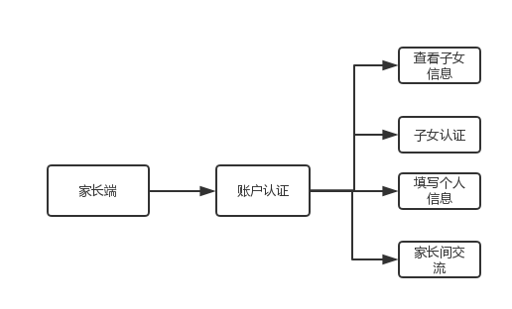

##### 账户认证

1. 家长端通过查找账号，发送与留守儿童的绑定请求，留守儿童接受绑定请求后即绑定成功。

##### 查看子女信息

1. 家长可以申请查看绑定儿童的信息，系统将儿童信息反馈给家长
2. 包括位置信息，成绩统计，身体健康状况，心理健康状况。

##### 家长间交流

1. 家长可以申请加入家长交流群。
2. 在家长交流群中家长们可以互相沟通，以及与老师沟通，了解留守儿童生活情况。

#### 志愿者模块

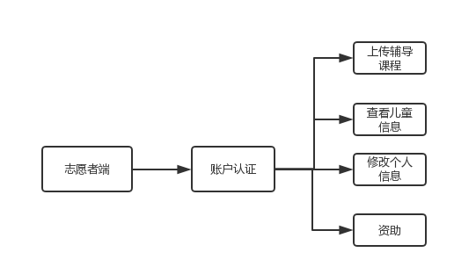

##### 账户认证

留守儿童端通过查找账号，发送与留守儿童的绑定请求，留守儿童接受绑定请求后即绑定成功。

##### 查看儿童信息

1. 志愿者可以申请查看绑定儿童的信息，系统将儿童信息反馈给志愿者。
2. 包括位置信息，成绩统计，身体健康状况，心理健康状况。

##### 上传网课辅导

志愿者可以将自己的网课资源上传至服务器，服务器通过审核后将网课视频展示在网课辅导界面

### 四、模块定义

|  |  |  |
| --- | --- | --- |
| **模块** | **组建** | **规格/型号** |
| 家长端 | 账户认证 | 进行账号注册，登录时验证账号密码是否匹配 |
| 查看子女信息 | 查看绑定儿童的身体健康，心理健康，成绩报告等 |
| 子女认证 | 通过查询账号申请与儿童进行绑定，儿童同意申请则绑定成功 |
| 家长交流 | 加入家长交流群与留守儿童家长，老师进行交流 |
| 志愿者端 | 账户认证 | 进行账号注册，登录时验证账号密码是否匹配 |
| 查看儿童信息 | 查看绑定儿童的身体健康，心理健康，成绩报告等 |
| 上传网课视频 | 将视频资源上传至网课辅导平台 |
| 资助服务 | 可以自发进行捐款 |
| 留守儿童端 | 账户认证 | 进行账号注册，登录时验证账号密码是否匹配 |
| 安全界面 | 通过手机定位将最近的位置上传至家长与志愿者端 |
| 校园时光 | 记录校园美好生活 |
| 我的健康 | 身体健康报告，心理健康报告 |
| 愿望清单 | 许下愿望即有一定几率会实现 |
| 寄语板 | 老师，志愿者，家长可以发表寄语 |
| 个人求助 | 遇到紧急情况时可以与家长，志愿者紧急联系 |

第五部分 E-R实体设计

### 一、E-R实体结构图

数据库中信息的类型

Model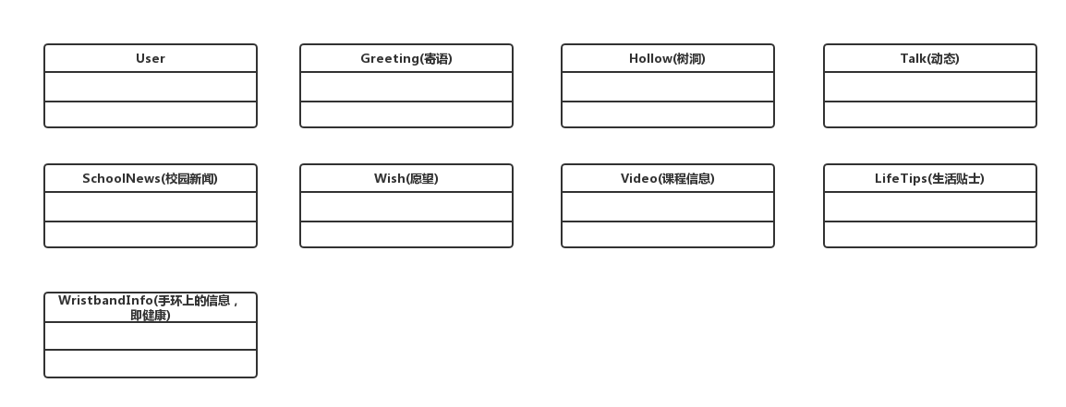

### 二、实体描述

Model类中的数据成员(属性)

#### 1、User实体描述

|  |  |  |  |
| --- | --- | --- | --- |
| **编号** | **英文名** | **中文名** | **数据类型** |
| 1 | id | 账号 | Int |
| 2 | True_name | 真实姓名 | String |
| 3 | nick_name | 昵称 | String |
| 4 | sex | 性别 | Boolean |
| 5 | password | 密码 | String |
| 6 | birthdate | 生日 | Date |
| 7 | link_account | 关联账号 | Int |
| 8 | home | 居住地 | String |
| 9 | phone | 手机号 | String |
| 10 | email | 邮箱 | String |
| 11 | type | 用户类型 | Int |
| 12 | iamge | 头像 | Image |

#### 2、Greeting实体描述

|  |  |  |  |
| --- | --- | --- | --- |
| **编号** | **英文名** | **中文名** | **数据类型** |
| 1 | content | 寄语板内容 | String |
| 2 | owner | 寄语发布者id | Int |
| 3 | time | 寄语发布时间 | Time |

#### 3、Hollow实体描述

|  |  |  |  |
| --- | --- | --- | --- |
| **编号** | **英文名** | **中文名** | **数据类型** |
| 1 | content | 树洞内容 | String |
| 2 | image | 树洞图片 | Image |
| 3 | remarks_content | 评论 | String |
| 4 | remarks_owner | 评论者id | String |
| 5 | time | 树洞发布时间 | Time |
| 6 | location | 树洞发布地点 | String |

#### 4、Talk实体描述

|  |  |  |  |
| --- | --- | --- | --- |
| **编号** | **英文名** | **中文名** | **数据类型** |
| 1 | content | 说说内容 | String |
| 2 | image | 说说图片 | Image |
| 3 | remarks_content | 评论 | String |
| 4 | remarks_owner | 评论者id | String |
| 5 | time | 说说发布时间 | Time |
| 6 | location | 说说发布地点 | String |

#### 5、SchoolNews实体描述

|  |  |  |  |
| --- | --- | --- | --- |
| **编号** | **英文名** | **中文名** | **数据类型** |
| 1 | content | 校园消息内容 | String |
| 2 | type | 校园消息类型 | Int |
| 3 | Time | 校园消息时间 | Time |

#### 6、Wish实体描述

|  |  |  |  |
| --- | --- | --- | --- |
| **编号** | **英文名** | **中文名** | **数据类型** |
| 1 | content | 愿望 | String |
| 2 | status | 愿望状态 | Boolean |
| 3 | owner | 愿望发布者Id | Int |

#### 7、Video实体描述

|  |  |  |  |
| --- | --- | --- | --- |
| **编号** | **英文名** | **中文名** | **数据类型** |
| 1 | title | 视频标题 | String |
| 2 | ownerList | 关注者列表 | List |
| 3 | content | 视频内容 | Media |

#### 8、LifeTips实体描述

|  |  |  |  |
| --- | --- | --- | --- |
| **编号** | **英文名** | **中文名** | **数据类型** |
| 1 | title | 标题 | String |
| 2 | content | 内容 | 网页 |
| 3 | type | 类型 | Int |
| 4 | time | 时间 | Time |

#### 9、WristbandInfo实体描述

|  |  |  |  |
| --- | --- | --- | --- |
| **编号** | **英文名** | **中文名** | **数据类型** |
| 1 | step | 步数 | Int |
| 2 | sleep | 有效睡眠时长 | Int |
| 3 | Calorie | 卡路里摄入量 | Int |
| 4 | heart_rate | 心率 | Int |

第六部分 总体设计

### 一、小禾苗留守儿童平台逻辑架构设计

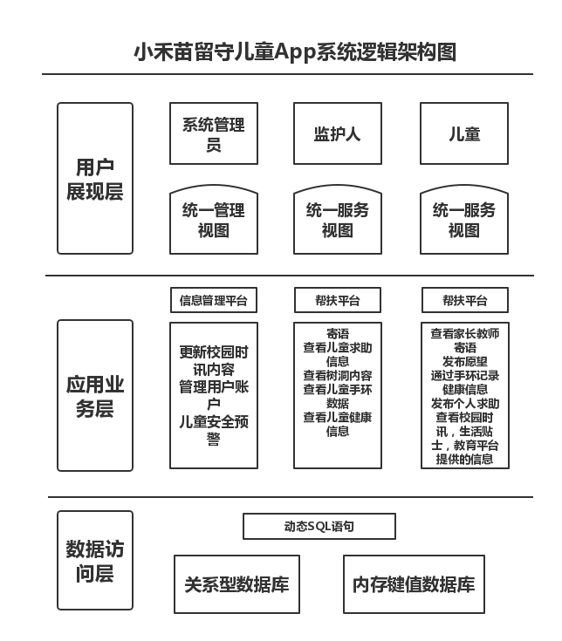

### 二.物理架构设计

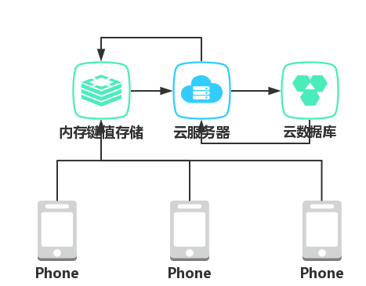

### 三.技术架构设计

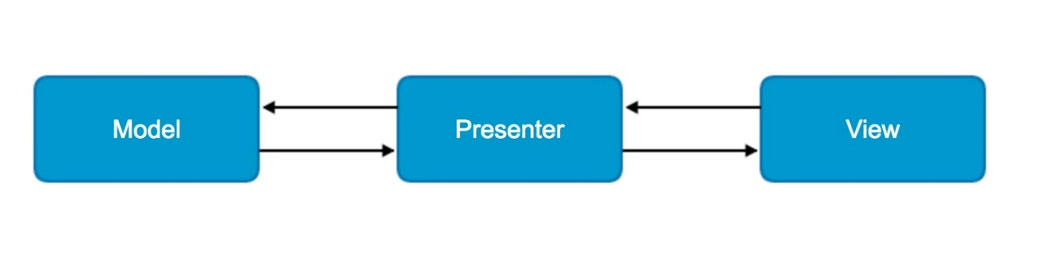

对于一个客户端我们需要对它抽象出各个层次，在MVP架构中它将UI界面与数据进行隔离

1.View: 对于View层也是视图层，在View层中只负责对数据的展示，提供友好的界面与用户进行交互。在Android开发中通常将Activity或者Fragment作为View层。

2.Model: 对于Model层也是数据层。它区别于MVC架构中的Model，在这里不仅仅只是数据模型。在MVP架构中Model它负责对数据的存取操作，例如对数据库的读写，网络的数据的请求等。

3.Presenter:对于Presenter层他是连接View层与Model层的桥梁并对业务逻辑进行处理。在MVP架构中Model与View无法直接进行交互。所以在Presenter层它会从Model层获得所需要的数据，进行一些适当的处理后交由View层进行显示。这样通过Presenter将View与Model进行隔离，使得View和Model之间不存在耦合，同时也将业务逻辑从View中抽离。

在MVP架构中将这三层分别抽象到各自的接口当中。通过接口将层次之间进行隔离，而Presenter对View和Model的相互依赖也是依赖于各自的接口。这点符合了接口隔离原则，也正是面向接口编程。在Presenter层中包含了一个View接口，并且依赖于Model接口，从而将Model层与View层联系在一起。而对于View层会持有一个Presenter成员变量并且只保留对Presenter接口的调用，具体业务逻辑全部交由Presenter接口实现类中处理。

第七部分 用户界面设计

### 一、桌面布局设计

#### 1.登陆界面设计

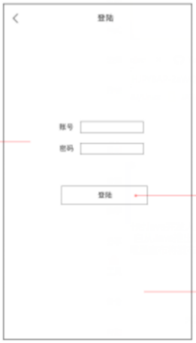

登陆界面首先分为三个选项以及注册入口，其次为最简单的账密登陆。

#### 2.主桌面风格

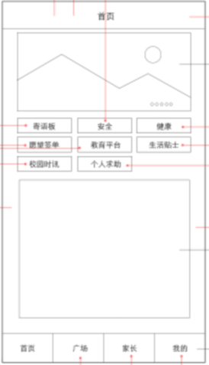

1.点击每个导航按钮后进入相应的页面内容

2.点击每个功能后进入相应的功能页面

3.我的页面进入个人中心，包含用户退出，个人信息修改等等

4.功能上方图片为儿童喜爱的内容，考虑到儿童的兴趣

### 二、业务界面风格展示

#### 1.风格展示

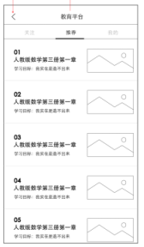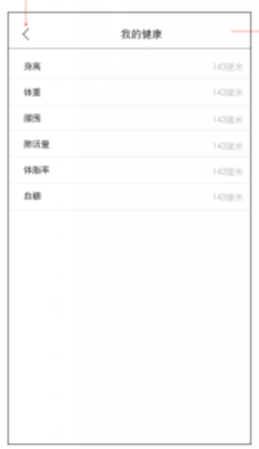

统一风格采用顶部的导航条操作风格，理论上答题分成两区：按钮导航区，详细信息显示区，其中详细信息显示区采用列表风格，便于儿童选择

第八部分 运行环境和部署

### 一、运行环境

#### 1.智能终端环境：

安卓智能手机

#### 2.客户机器环境：

1. 高通骁龙801或以上的微处理器
2. Android 8.0或以上操作系统；

#### 3.开发环境要求

|  |  |  |
| --- | --- | --- |
| **项目** | **名称** | **版本** |
| 开发平台 | Windows | 10 |
| 开发工具 | Android studio，Intellij，Project studio | Android studio3.1.4 ; Intellij 3.5;  Project studio 1.6 |
| 代码管理工具 | Git | 2.18.0 |
| 开发环境 | SDK | 24.4.1 |

### 二、系统性能要求

|  |  |  |  |  |
| --- | --- | --- | --- | --- |
| **#** | **项目** | **模块** | **级别** | **技术参数** |
| 1 | 设计实现技术指标 | 系统架构 | A | 采用C/S模式三层架构。 |
| 2 | 面向对象开发语言与框架 | A | 采用processon在线制图 |
| 3 | 注释和文档 | A | 符合CMMI软件开发过程标准文档（至少提供：需求、概要、详细设计、测试报告、部署和环境、用户手册），代码注释量>=30%。 |
| 4 | 模块化和适合实训 | A | SOA设计、模块化，保证系统各模块单元较强的独立性适合实训教学。 |
| 5 | 测试覆盖率 | A | 功能覆盖率>=100%，业务覆盖率>=100%，语言覆盖率>=100%，逻辑覆盖率>=80%。 |
| 6 | 资源利用率要求 | CPU占用率 | B | <=50%利用率（附近标准配置） |
| 7 | 内存使用率 | B | <=75%利用率（附近标准配置） |
| 8 | 响应时间要求 | 服务器 | B | <=100ms（附近标准配置） |
| 9 | 网络 | B | <=100ms（附近标准配置） |
| 10 | 客户端 | B | <=5s（附近标准配置） |
| 11 | 系统稳定性要求 | 成熟性 | A | 真实的用户，成功使用本系统 |
| 12 | 稳定性 | B | 无故障运行时间>=365天，系统恢复时间<=2小时。 |
| 13 | 先进性 | A | 采用目前体验最好、最流行的iPhone与iPad移动终端。 |
| 14 | 典型意义 | A | 案例项目要有典型意义，有推广价值。 |
| 15 | Web服务接口要求 | WebService服务器端 | A | 支持协议定制，支持安全过滤，支持消息队列，多种模式重发，支持成功检测。消息延迟<=2S，丢包<=0.001%。 |
| 16 | WebService移动终端 | A | 支持协议定制，支持安全过滤，支持消息队列，多种模式重发，支持成功检测。消息延迟<=2S，丢包<=0.001%。 |
| 17 | MAP平台端 | A | 消息延迟<=2S，丢包<=0.001%。 |
| 18 | 集成部署环境 | 服务器 | A | Ubuntu Server 16.04 |
| 19 | 数据库 | A | MySQL DB 10g 及以上 |
| 20 | 手持机 | A | Android 8.0及以上 |
| 21 | PC电脑 | A | 不支持 |
|  |  |  |  |  |
| 说明：级别（A:表示非常重要必须达到的技术性能要求,B:表示重要推荐达到的技术性能要求,C：表示非重要可以弱化的技术性能要求.） | | | | |
|  | | | | |

|  |  |  |  |  |
| --- | --- | --- | --- | --- |
|  |  |  |  |  |